

Linux系统接口
实验指导书及报告

班 级 计算机203_

学 号1200696021

姓 名 潘江明

实验地点____________

浙江科技学院信息与电子工程学院

实验一 Linux基础
一、实验目的
1．熟悉Linux字符界面和窗口系统，掌握其常用命令。
2．学会运用Linux常用的编辑工具。
3．熟悉Linux的在线求助系统。
4．掌握在Linux操作系统环境上编辑.编译.调试.运行一个C语言程序的全过程。

二、实验内容
1．熟悉开机后登录Linux系统和退出系统的过程；熟悉Linux字符界面——虚拟终端窗口和shell，以及图形界面——X-Window(如gnome或KDE)；熟悉常用shell的提示符；熟悉字符窗口与图形界面之间的切换。

2．使用set命令查阅自己的shell环境，并根据需要修改，例如，在PATH变量中增加当前目录；学会使用passwd命令修改用户口令；学习使用Linux的在线求助系统，如man和help命令等。

3．学习使用常用的Linux操作命令，如ls.cat.ps.find.grep.cd.more.cp.rm.mv，at，whereis locate等。
- 注销（退出）系统：logout 或exit
- 练习使用命令ls（注意Linux命令区分大小写。）
使用ls 查看当前目录内容；使用ls 查看指定目录内容，如/目录，/etc目录
- 使用cd改变当前目录
如cd .. 回到上层目录 ；cd / 回到根目录
- pwd 显示当前路径
- 建立目录mkdir
mkdir 目录名 ； 如mkdir /home/s2001/newdir
- 删除目录：rmdir；
- 复制文件cp： 如 cp 文件名1 文件名2
- 移动文件或目录: mv
- 删除文件： rm
- 显示文件内容：more (分页显示);
- 显示文件：cat 文件名 建立文件：cat >文件名，ctrl+d结束输入
- 创建软件硬链接文件：ln
- 观察文件的Ｉ结点内容：
请你在主目录下建立三个子目录：textdir，sh_script，c_exmaple，分别用来存放文本文件，shell脚本和c程序，并从其他目录中找到相应类型的文件拷贝到其中，完成后使用tree命令列出你建立的目录树，并删除所有的文件和子目录。

4．使用编辑器vi 编辑文件。
- 在linux的命令行键入vi filename 并回车。其中，vi命令是打开vi编辑器。后面的filename是用户即将编辑的文件名字；也可以直接用vi打开一个新的未命名的文件，当保存的时候再给它命名，只是这样做不很方便。
- 最基本的命令i ：当进入刚打开的文件时，不能写入信息，这时按一下键盘上的i键（insert），插入的意思，就可以进入编辑模式了。如下图所示：
- a与i是相同的用法
- 当文件编辑完后，需要保存退出，这时需要经过以下几个步骤：1）按一下键盘上的Esc 键，进入命令模式；2）键入冒号(：)，表示即将输入的是ex命令。紧跟在冒号后面是wq（意思是保存并退出）。如果不想保存退出，则在第二步键入冒号之后，键入！q（不带w，即为不保存）。
请使用vi编辑一个名字为vi_exercise文本文件，内容自定。

5．掌握一个简单c语言程序的编辑.编译链接以及执行的过程。
- 可以使用vi、gedit、emacs等编辑器编辑源程序，注意扩展名为.c；
- indent 文件名 使用该命令可以实现c程序的自动缩排。
- 要对刚才编写的程序进行编译。编译的命令是：gcc filename.c [-o outputfilename]，其中gcc是c的编译器。参数：filename.c 是刚才编辑的c 文件（当然也可以是以前编写好的c文件）；后面中括号里面的参数是可选的，它是一个输出文件。如果不选，默认的输出文件是a.out ，选了之后输出文件就是outputfilename．
- 运行程序，方法如下：./outputfilename
- 练习编写makefile文件，使用make命令执行刚才的程序
请编写一个打印“Hello,I am a C program”字串的C语言程序，然后编译并运行它，记下整个过程。熟悉gcc、gdb等编译器、调试器的使用。

三、练习
3.1写出以下各题的shell命令：
- 查看当前的路径 。
pwd
- 查看当前目录下面的所有文件（包括隐藏文件）。
ls -a
- 查看根目录中的目录结构。
ls /
- 在当前目录下建立一个子目录tmp ,并查看该目录的权限设置。
mkdir tmp && ls -l tmp
- 为tmp目录在根目录下建立一个快捷方式。
pwd, ln -s 输入[pwd]的内容 /
- 进入tmp目录 。
cd tmp
- 复制/etc/mail/sendmail.cf文件到当前目录下 。
cp /etc/mail/sendmail.cf ./
- 将上一步中复制到当前目录的sendmail.cf 文件，更改文件名为test.file
mv sendmail.cf test.file
- 利用vi编辑器，在该文件最尾处加上一句话：“This is a editing test.”
vim test.file, 打开后在命令模式输入G定位到最后一行，按i键输入This is a editing test.，再按esc键返回命令模式，输入:wq保存退出
- 分屏浏览文件信息
vim中:split 横向分屏 :vsplit 竖向分屏 终端内more test.file
- 在根目录下查找test.file文件和tmp目录
find / -name test.file && find / -type -name tmp
- 为test.file文件在根目录下建立一个快捷方式
ln -s test.file /test.file
- 把tmp目录打包压缩成tmp.tar.gz
tar -zcvf tmp.tar.gz /tmp
- 删除文件test.file
rm test.file
- 删除tmp目录
rm tmp -rf

3.2请编写一个打印“Hello,I am a C program”字串的C语言程序，然后编译并运行它，截图记下整个过程。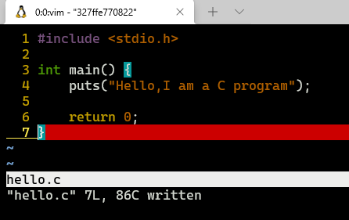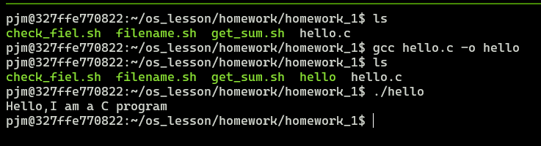
实验二 Shell编程
一、.实验目的
掌握Shell编程的一般方法，能运用常用的Shell命令编写简单的Shell程序，并能在LINUX系统所提供的bin/sh或bin/bash下正确的运行。
二、实验内容
1．用Shell命令确定自己登录的是何种Shell。
2．创建一个Shell脚本，通常要注意以下几个问题：
- 可以使用任何文本编辑器制作脚本，如emacs、vi、gedit等。
- 程序通常以下面的行开始（必须在文件的第一行）：
#!/bin/bash
- 改变文件属性为可读可执行 chmod +rx filename
- ./filename 来执行编写的脚本
请你创建一个shell脚本程序，输入圆半径值， 输出圆面积值，并在Linux下运行。
#!/bin/bash
PI=3.14159
echo “请输入圆的半径：”
read r
echo “圆的面积为：”
echo $PI*$r*$r | bc

3. 在Shell中可以使用语句控制程序流程，请你阅读如下Shell脚本，并分析其执行结果：
#!/bin/bash
result=0
num=1
while test $num -le 10
do
result=`expr $result + $num`
num=`expr $num + 1`
done
echo "result=$result"
若将其功能扩展为：计算1＋2＋...＋n（n作为文件名参数输入），应该如何实现？
while test $num -le $1

4．在shell中除了可以定义变量之外，还可以定义函数。通常，我们将函数看成是脚本中的一段代码，在使用函数之前必须先定义该函数，使用时利用函数名直接调用。
请编写一个函数，求一个数的平方数：
#!/bin/bash
function square {
local sq # sq is local to the function
let "sq=$1 * $1"
echo "Number to be squared is $1."
echo "The result is $sq "
}
echo "Give me a number to square. "
read number
value_returned=$(square $number) # Command substitution,调用函数
echo "$value_returned" #输出函数执行结果
也可以用函数库来实现：（用source或 . 来加载）如：source myfunction.sh
注意若要在bash中直接调用自定义函数，则应该在bash中直接加载库函数。如：
$ source myfunction.sh

5．Bash Shell在解释用户命令时,将把命令行的第一个子作为命令，而其它字作为参数通过位置变量传递给程序，$1,...,$9分别代表第一、...、第九个参数。其中1-9是真正的参数名，"$"符只是用来标识变量的替换。位置变量：
$0指命令对应的可执行名
$# 送给命令的参数个数
$@ 所有的参数,每个用双括号括起
$* 所有的参数,用双括号括起。
熟练掌握Shell脚本程序的设计，对日常系统维护有很大帮助，例如，通过test命令可以实现对指定文件属性的检测.
#!/bin/bash
if test -d $1
then echo "directoty"
else echo "not directory"
fi
if test -f $1
then echo "file"
else echo "not file"
fi
if test -x $1
then echo "excuteble"
else echo "Archive only"
fi
... ...
请你完成该Shell脚本程序，实现文件是否可读、可写、可执行，是否是普通文件、目录文件、空文件等属性检测的功能。

三、实验过程
请写出每个实验的shell命令或脚本，并给出操作过程和执行结果。
- echo $SHELL
- vim filename.sh
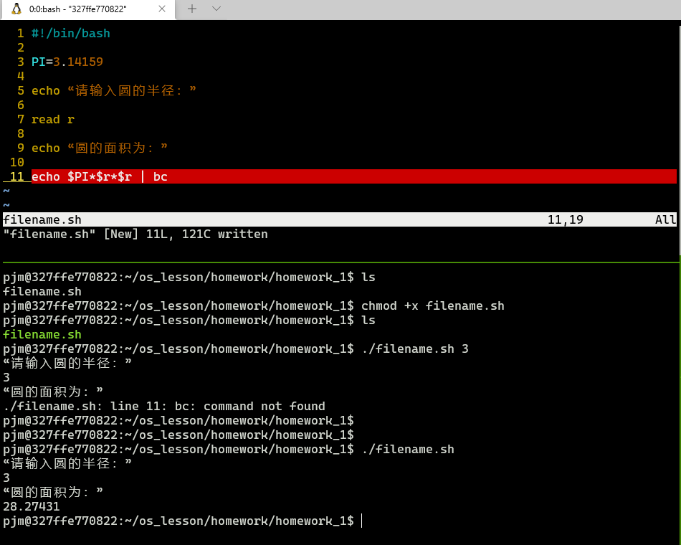
- 把while test $num -le 10改为while test $num -le $1，执行./get_sum.sh后面带上参数n
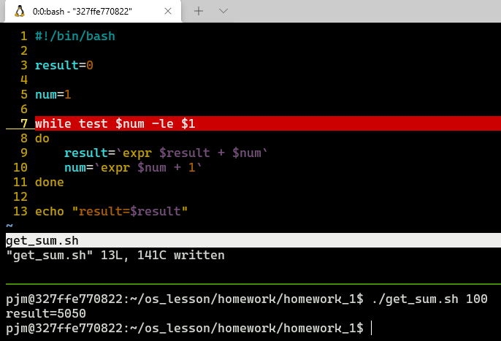
- vim myfunction.sh
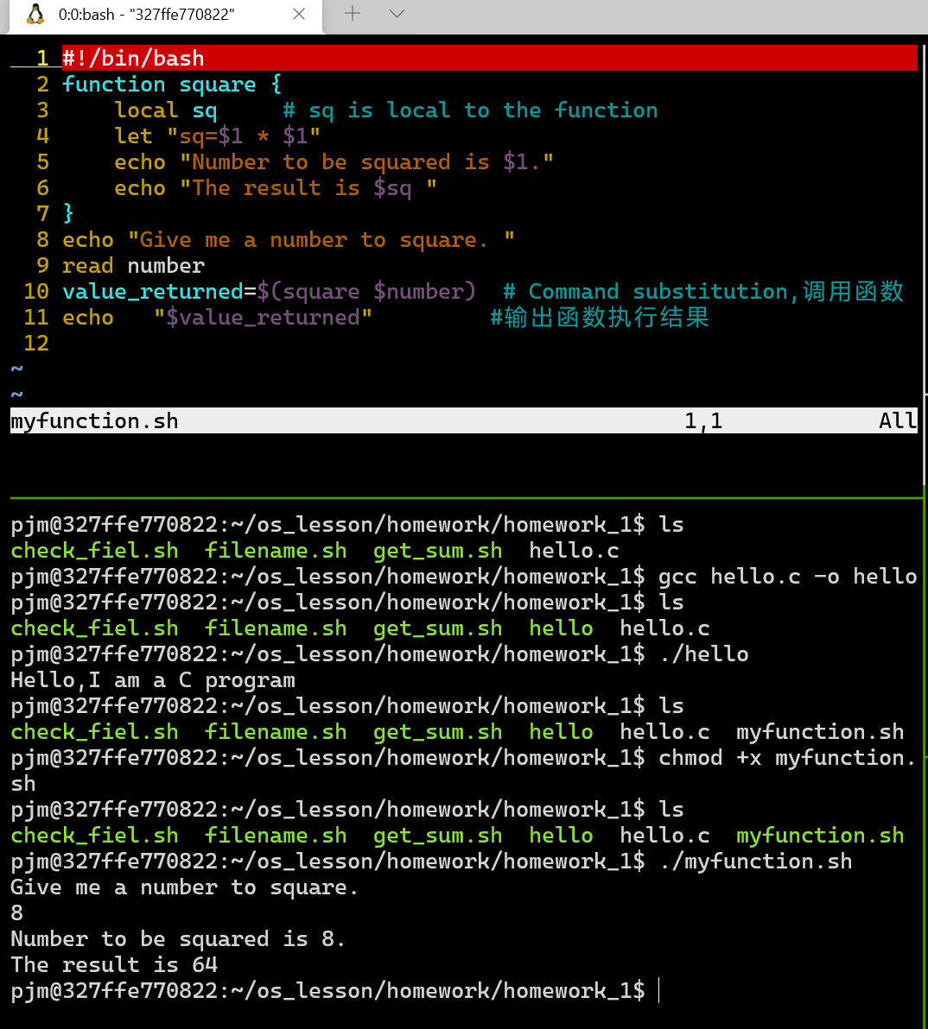
- vim check_file.sh chmod +x check_file.sh
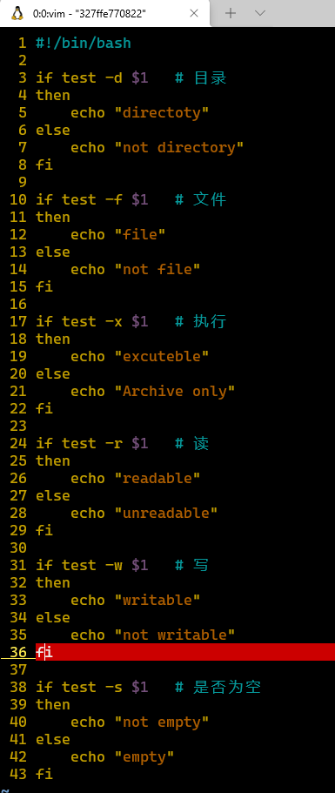
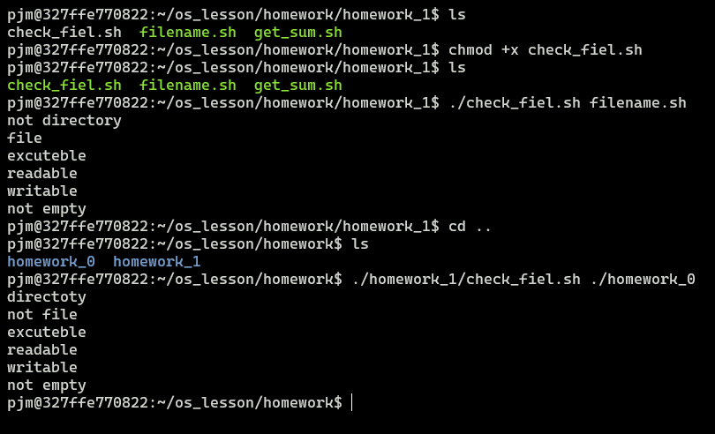

四、练习
1. shift命令：对于位置变量或命令行参数，其个数必须是确定的；或者当Shell程序不知道其个数时，可以把所有参数一起赋值给变量$*。若用户要求Shell在不知道位置变量个数的情况下，还能逐个的把参数一一处理，也就是在$1后为$2,在$2后面为$3等。如果实际给定的命令行参数多于9个，就需要用shift命令移动位置参数。每执行一次shift命令，就把位置参数整体向左移一位，即原$1的值是原$2的值，新$2的值是原$3的值，以此类推。shift命令不能将$0移走，所以经shift左移参数后，$1不会取代$0的值。
阅读并理解以下的Shell脚本，它把第二个位置参数及其以后的各个位置参数指定的文件复制到第一个位置参数指定的目录中。写出执行结果。
#!/bin/bash
dir=$1
shift
while [ $# -gt 0 ]
do
cp $1 $dir
shift
done

把输入的所有文件复制到目标目录内

2. eval命令：相当于 c 语言中的宏定义，当在一个赋值语句的前面加上 eval 时，它就会将后面表达式中以 $ 开头的所有变量进行整体替换。
分析下面shell脚本的功能：
#!/bin/bash
count=$#
cmd=echo
while [ $count -gt 0 ]
do
cmd="$cmd \$$count"
count=`expr $count - 1`
done
eval $cmd

写出该脚本的执行结果。
./eval.sh 1 2 3 4
输出：4 3 2 1

3. 以下脚本的功能是：利用for循环把当前目录下所有的*.c文件复制到指定的目录中。
#!/bin/bash
name=`ls *.c`
for file in $name
do
mv $file yourdir #yourdir 是你指定的目录
done
请编写一个Shell脚本，利用for循环把当前目录下所有*.sh的文件复制到指定目录中，并显示复制后该目录内按文件大小排序的目录文件清单。
#!/bin/bash
name=`ls *.sh`
for file in $name
do
cp $file ./shell_list
done

cd shell_list && ls -Sl

实验三 Linux编程接口

一、实验目的
1.掌握LINUX下的编程方法，学会使用Linux下编译器gcc和调试工具gdb。
2.了解和熟悉文件系统中主要系统调用的使用方法，并能够利用它们进行编程。
3.掌握与进程管理有关的系统调用，加深对进程并发执行的理解，能够利用这些系统调用编程。

二、实验原理
常用的进程管理类系统调用有：
1.fork函数
fork()函数用于创建一个新进程（子进程）。其调用格式为：
int fork();
正确返回：等于0，创建子程序，从子进程返回的ID值。
大于0，从父进程返回的子进程的进程ID值。
错误返回：等于-1，创建失败。

2.wait()函数
wait()函数常用来控制父进程与子进程的同步。在父进程中调用wait()函数，则父进程被阻塞，进入等待队列，等待子程序结束。当子进程结束时，产生一个终止状态字，系统会向父进程发出SIGCHLD信号。当接到信号后，父进程提取子进程的终止状态字，从wait()函数返回继续执行原来的信号。其调用格式为：
#include<sys/type.h>
#include<sys/wait.h>
(pid_t) wait(int * statloc);
正确返回：大于0，子进程的进程ID值。
等于0，其他。
错误返回：等于-1，调用失败。

3.exec()函数族
可以使一个进程调用或引用一个新程序。引用的程序副本覆盖了进程的存储空间。原存在的用户级上下文的内容被覆盖而不存在。
#include <unistd.h>
int execl(const char *path, const char *arg, ...);
int execlp(const char *file, const char *arg, ...);
int execle(const char *path, const char *arg, ..., char *const envp[]);
int execv(const char *path, char *const argv[]);
int execvp(const char *file, char *const argv[]);
int execve(const char *path, char *const argv[], char *const envp[]);

4.exit()函数
exit()函数是进程结束时最常调用的函数，在main()函数中调用return，最终也是调用exit()函数。这些都是进程的正常终止，在正常终止时，exit()函数返回进程结束状态。其调用格式为：
#include<stdlib.h>
void exit(int status);
其中，status为进程结束状态。
常用的文件操作类系统调用有：
5.creat()函数
创建一个新文件或重写一个旧文件，并将文件描述符fd返回给用户程序。用户通过fd对文件进行读写。其调用格式为：
#include <fcntl.h>
int creat(char *path, int smode);
返回值为文件描述符。path为创建的文件名（全路径），smode为文件实际的权限，
用户的权限mode用三位8进制数mnk表示。若umask xyz，则smode=xyz & mnk。默认mode为777，则mode=mode。

6.open()函数
将文件打开之后才能对文件进行读/写操作。其调用格式为：
#include <fcntl.h>
int open(*path, int rwmode);
path为全路径的打开文件名；rwmode为头文件fcntl.h定义的对打开文件的访问模式： rwmode=0 表示可读，O_RDONLY;
rwmode=1表示可写，O_WRONLY;
rwmode=2表示可读写，O_RDWR.
返回值为打开文件的描述符。若打开成功返回文件描述符，否则返回-1。

7.read()
对文件进行读操作。其调用格式为：
#include <fcntl.h>
int read(int fd, char *buffer, unsigned count);
fd是open返回的文件描述符；buffer是一个缓冲区，用于存放所读的数据；count是要读的字节数；若系统调用成功，则返回实际读取的字节数；在读时，若读指针已到末尾但还没有读够指定的count，也立即停止；若试图读一个已被加锁的文件，则read进程必须等到锁打开。若count缺省，则通常为1字节。

8.write()
从缓冲区buffer将指定字节的内容写到已打开的文件描述符所指定的文件中。格式为：
#include <fcntl.h>
int write(int fd, char *buffer, unsigned count);
其中，fd是open返回的文件描述符，该文件存放由write写入的内容；buffer是一个缓冲区，用于存放要写的内容；count是要写的字节数；
若系统调用成功则返回实际写的字节数；在写时，若写指针已经到达文件末尾但还没写够指定的count，立即停止；若试图写一个加锁的文件，则write进程必须等待直到锁打开。若count缺省，通常是1个字节。

9.close()
断开用户程序与文件之间的通路，关闭该文件。其调用格式为：
#include <fcntl.h>
int close(int fd);
其中fd为文件描述符，根据fd从用户文件描述表中得到指向文件表项的指针fp；由fp得到文件表项中的f.count，并对f.count减1。操作结果如果不为0，表示还有进程在使用该文件，此时不能回收文件表项；若为0，表示无进程使用该文件，将此文件表项置空。

三、实验内容
1．文件系统调用是Linux系统调用的重要部分，用户应用程序通过文件系统调用来使用文件资源，常用的文件系统调用有：creat，open，read，write，close等。请使用这些系统调用编写一段源程序，能够将当前目录下一个已经存在的文件拷贝到一个新建文件中。

2．阅读如下源程序：
#include<stdio.h>
main()
{
int p1;
if ((p1=fork())==0) /*子进程创建成功*/
putchar('b');
else
putchar('a'); /*父进程执行*/
}
在程序中，系统调用fork()创建一个子进程，当此程序运行时，在系统中有一个父进程和一个子进程活动。父进程显示字符“a”，子进程分别显示字符“b”。请多次执行该程序，观察记录屏幕上的显示结果，并分析原因。

3．在上面的程序中，若用系统调用fork()创建两个子进程，让父进程显示字符“a”，子进程分别显示字符“b”和字符“c”。请用写出c语言程序，并分析执行结果。

4.创建一个子进程,利用execl系统调用，若成功则去执行ls –l 命令。

5. Fibonacci series.

四、实验过程
请描述各个实验的算法思想，写出c程序，并给出操作过程和执行结果。

- 用open函数打开旧文件，用creat函数新建文件，通过不断的read，获取旧文件的内容，再通过write函数写入新文件中，最后用close函数关闭两个文件。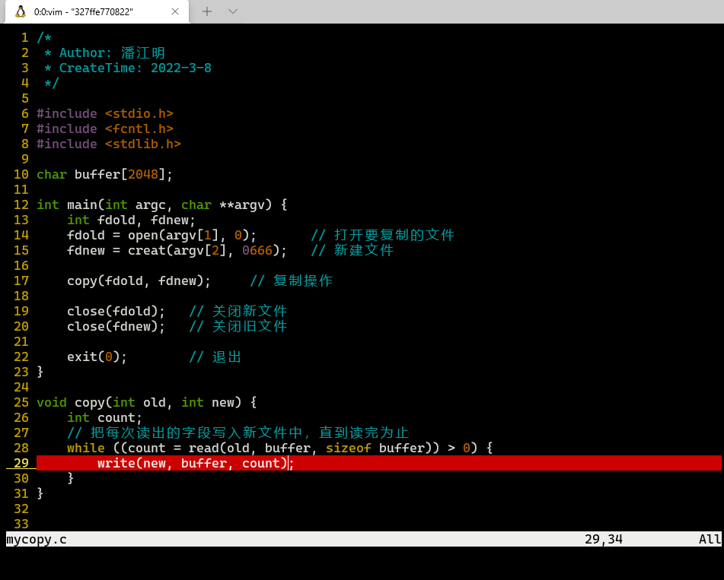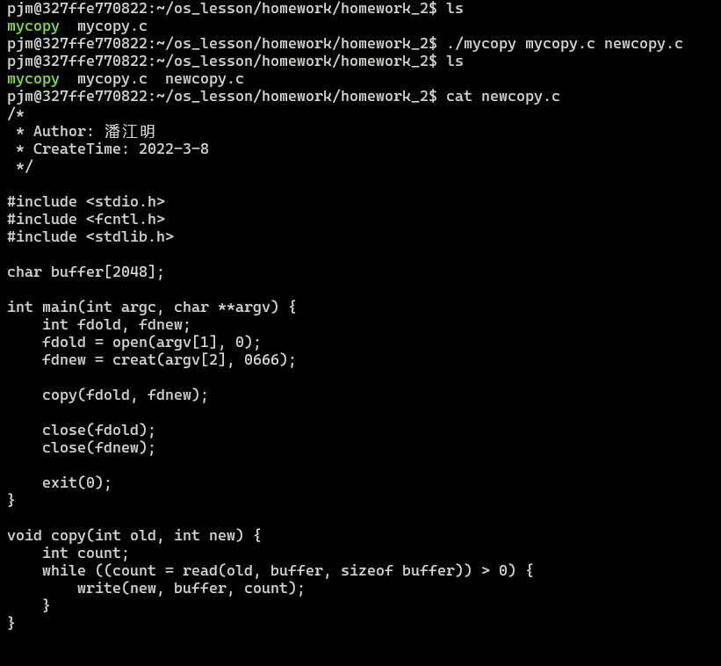

- 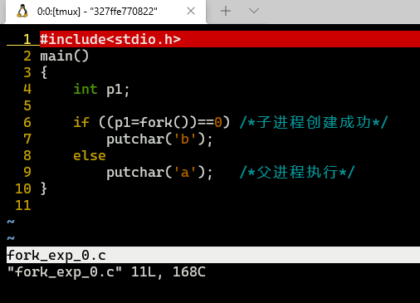

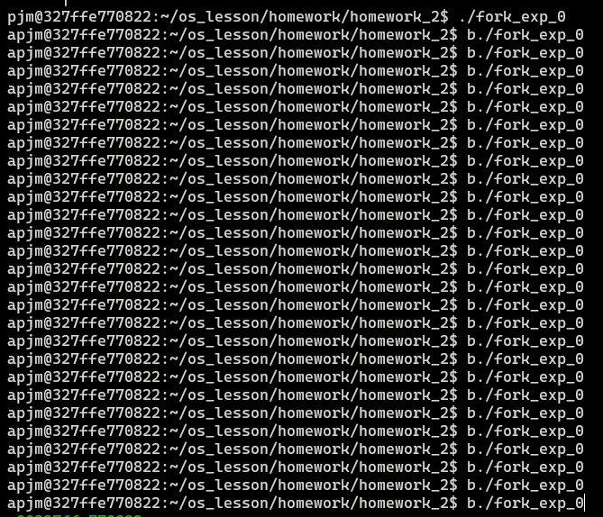

每次执行，都会输出a,b。因为fork函数分出了两个进程，父进程执行输出a的命令，子进程执行输出b的命令。

由于要执行多次，我写了一个shell脚本，再脚本后面输入需要运行的可执行文件，每次可以执行10次输入的可执行文件
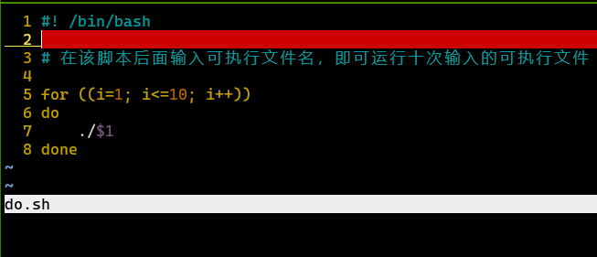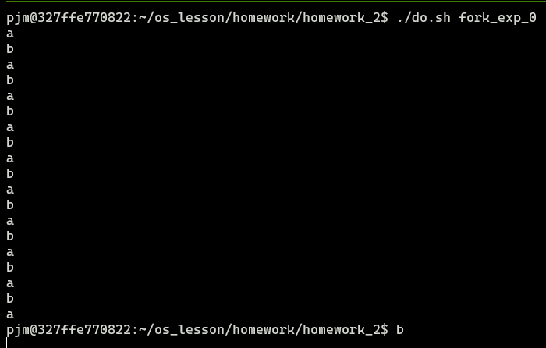
- 执行输出acb，执行了很多次，还是输出acb
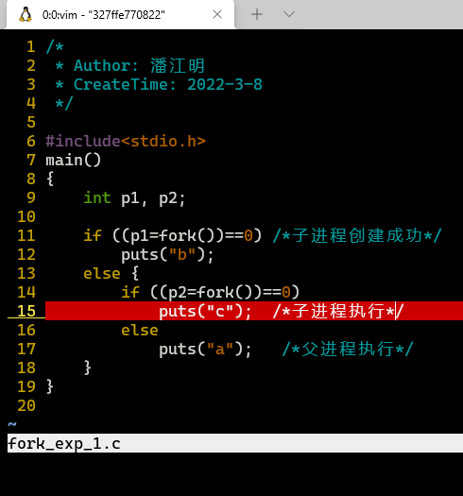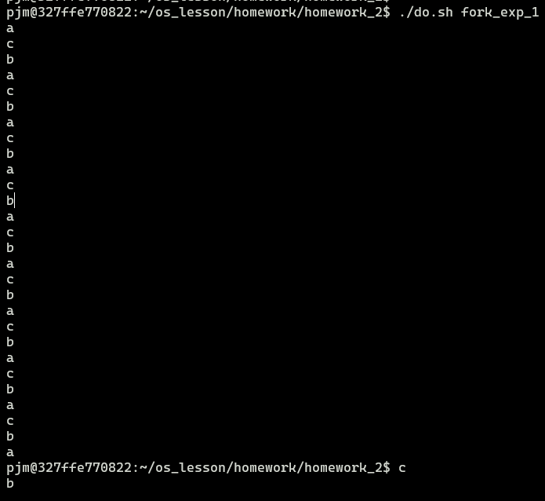
4.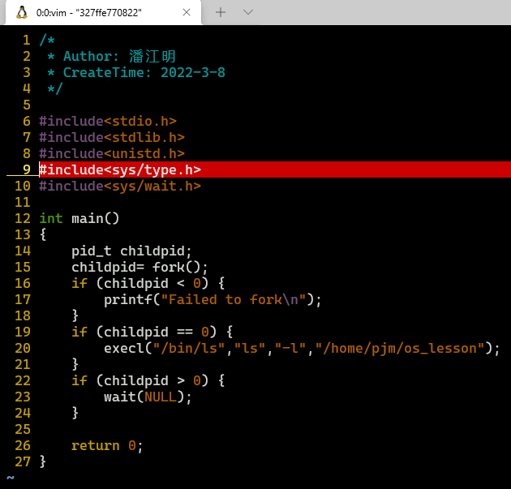 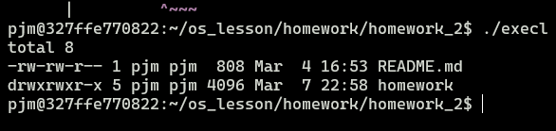
5.